|  |  |  |
| --- | --- | --- |
| **PELAKSANAKAN PENYAJIAN DAN PELAYANAN METEOROLOGI**  **MELALUI MEDIA ELEKTRONIK ( RADIO)** | **WAKTU PELAKSANAAN** | |
| Tgl | 11 Agustus 2023 |
| **BALAI BESAR METEOROLOGI KLIMATOLOGI DAN GEOFISIKA WILAYAH III DENPASAR**  **SUB BIDANG PELAYANAN JASA** |
| Hari | Jumat |
| Jam | 02.00 – 08.30 WITA |
| Shift | Tengah Malam |

|  |  |  |  |
| --- | --- | --- | --- |
| **NO** | **USER** | **JAM** | **KET** |
| 1 | Live RRI Denpasar | 06.30 | Eka Putra |
| 2 | Live RRI Singaraja | 07.30 | Eka Putra |

Forecaster on Duty



Brian Eko Permadi

NIP. 199209232012101001

**Forecaster on Duty**



**Putu Agus Dedy Permana, S. Tr**

**NIP. 199308092013121001**

**NARASI LIVE Radio RRI**

**Pagi > Cuaca Wilayah Bali**

Selamat Pagi pendengar RRI Denpasar / singaraja,

Prakiraan cuaca wilayah Bali / Singaraja hari ini tgl, 11 Agustus 2023 ***cerah hingga berawan***.

Angin bertiup dari arah Timur - Tenggara dengan kecepatan maksimum mencapai 32 km/jam.

Suhu udara berkisar antara 19 – 31 derajat Celcius, dan kelembaban udara berkisar antara 55 – 92%.

Sementara untuk Tinggi gelombang laut,

Forecaster on Duty



Brian Eko Permadi

NIP. 199209232012101001

di perairan Utara Bali - NTB berkisar antara 0.25 hingga 1.0 meter

serta di perairan Selatan Bali -NTB yang berkisar antara 0.75 hingga 3.5 meter

*Waspada potensi tinggi gelombang laut mencapai 2.0 meter atau lebih di Selat Bali bagian Selatan, Selat Badung, Selat Lombok bagian Selatan, Perairan Selatan Bali dan Samudera Hindia Selatan Bali.*

Demikian informasi cuaca yang dapat kami sampaikan, selanjutnya kembali ke studio RRI .

Terimakasih*.*

Badung, 11 Agustus 2023

Dibuat Oleh:

Forecaster on Duty



A.A.Putu Eka Putra Wirawan

NIP. 198212232006041002

Diperiksa Oleh:

Sub Koordinator Pelayanan Jasa



TirthaWijaya,SP

NIP.197312051995031001

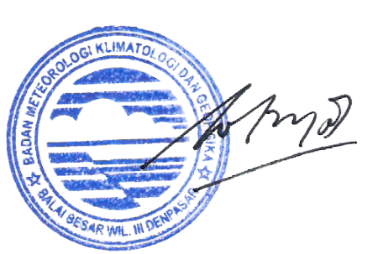

Diketahui Oleh:

Koordinator Bid. Datin

I Nyoman Gede Wiryajaya, S.TP., MP

NIP.196904081996031001

Forecaster on Duty



Brian Eko Permadi

NIP. 199209232012101001